Prváci, téma bydlení, budoucnost Česka a uhlíkově neurtální město. To jsou výherci XXV. CBF
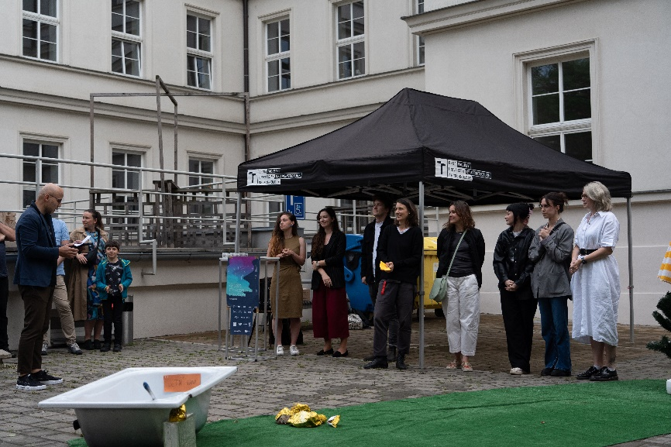
Studentská obec Fakulty architektury VUT vyhlásila výsledky XXV. Ceny Bohuslava Fuchse. V porotě letos zasedli Ing. arch. MgA. Markéta Mráčková, Mgr., Bc. Veronika Jičínská a Ing. arch. Tobiáš Hrabec. Ocenění získaly dva ateliéry zaměřené na výuku prváků ateliér čtveřice Foretník + Joja + Kotlabová + Zádrapová a ateliér Nicol Gale. Ocenění získali také ateliér zaměřený na participativní bydlení pod vedením Radka Suchánka a Kristýny Richter Adamson. Ocenění se dočkaly také tři samostatné projekty, které se zabývaly budoucností Česka, bydlením na periferii Loun či uhlíkově neutrálním městem.
Projekt Czech Vizions | Autor: Martin Vostal s návrhem Fertile Future | Vedení: Szymon Rozwalky
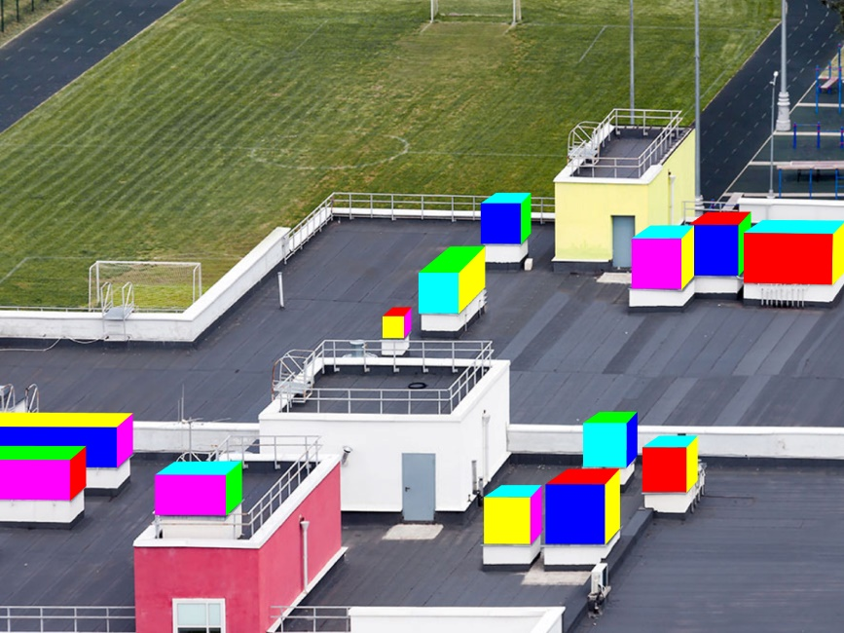
Projekt se zabýval budoucností Česka, konktrétně fenoménem produkce potravin a zemědělskými postupy, které si vybírají daň na životním prostředí. Projekt Fertile Future ukazuje možnou budoucnost českého zemědělství. S ohledem na minulost a současný stav představuje kroky, které lze podniknout pro udržitelnou produkci potravin v Čechách. Od malých změn na našich polích po pěstování rýže či cvrčků „Jde o komplexní výzkum, který je za nás dotažený až do konkrétního řešení, ačkoli jde o výzkumný projekt“ hodnotí porota.
Sousedství v Lounech | Autorky: Michaela Kirnerová a Veronika Pečeňová | Vedení: Ing. arch. Jan Hora + Ing. arch. Adéla Šoborová
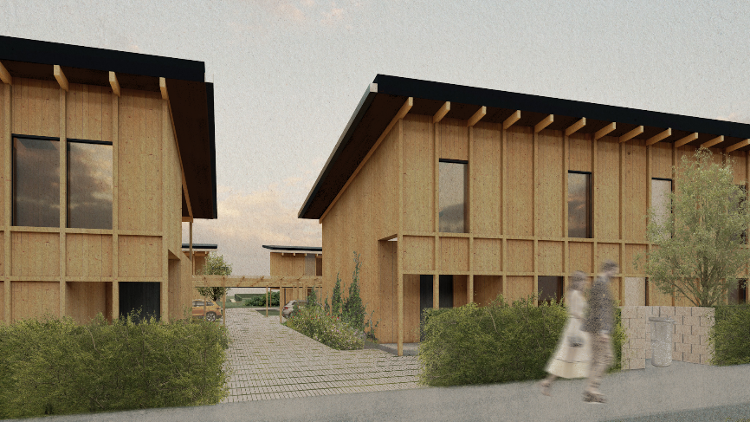
Studentky se ve svém projektu zaměřily na jihozápadní část Loun, kde navrhovaly novou obytnou čtvrť. Navržené řešení je specifické především uspořádáním prostorů mezi jednotlivými domy, vytvářející místo blízkého sousedství. „Pro dosažení různorodosti prostorů jsme se rozhodly navrhnout čtyři typy domů a vzájemně je mezi sebou kombinovat.“ Jak samy návrh komentují. Porota ocenila hlavně dotaženost projektu od architektury přes urbanismus a detailní propracovanost půdorysů.
Petržalka uhlikovo neutralna | Autorka: Bc. Mária Pružincová | Vedení: doc. Ing. arch. Kopáčik Gabriel, Dr.
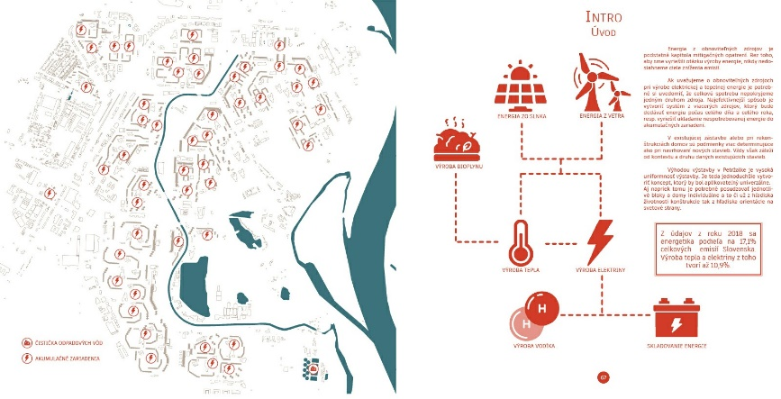
Trojici oceněných projektů uzavírá koncepční návrh problematiky uhlíkové neutrality měst. Hlavním cílem studentky bylo zjistit jakými zásahy je možné snížit emise v neustále rozvíjející se čtvrti Petržalka. „Je vôbec možné premeniť Petržalku na uhlíkovo neutrálnu?“ Mária dala dohromady propracovaný seznam návodů, jak s tímto fenoménem do budoucna pracovat a vytvořila tak cenný podklad pro další, kdo se tímto tématem bude zabývat.
Cena Bohuslava Fuchse známá také jako CBF je studentská soutěž udílena dvakrát ročně nezávislou porotou. Ta se skládá ze tří uznávaných osobností architektonické scény nebo příbuzných oborů, nepůsobících na FA VUT, a tří studentů – držitelů této ceny z uplynulého semestru. Slavnostní vyhlášení proběhlo v úterý 6.června 2023 na dvoře Fakulty architektury VUT v Brně v rámci festivalu závěrečných prací Finals!.

